В Доме Культуры «Кленово» состоялся тематический квиз «90-е. Ностальгия»
11.02.2025
В Доме Культуры «Кленово» состоялся тематический квиз «90-е. Ностальгия»
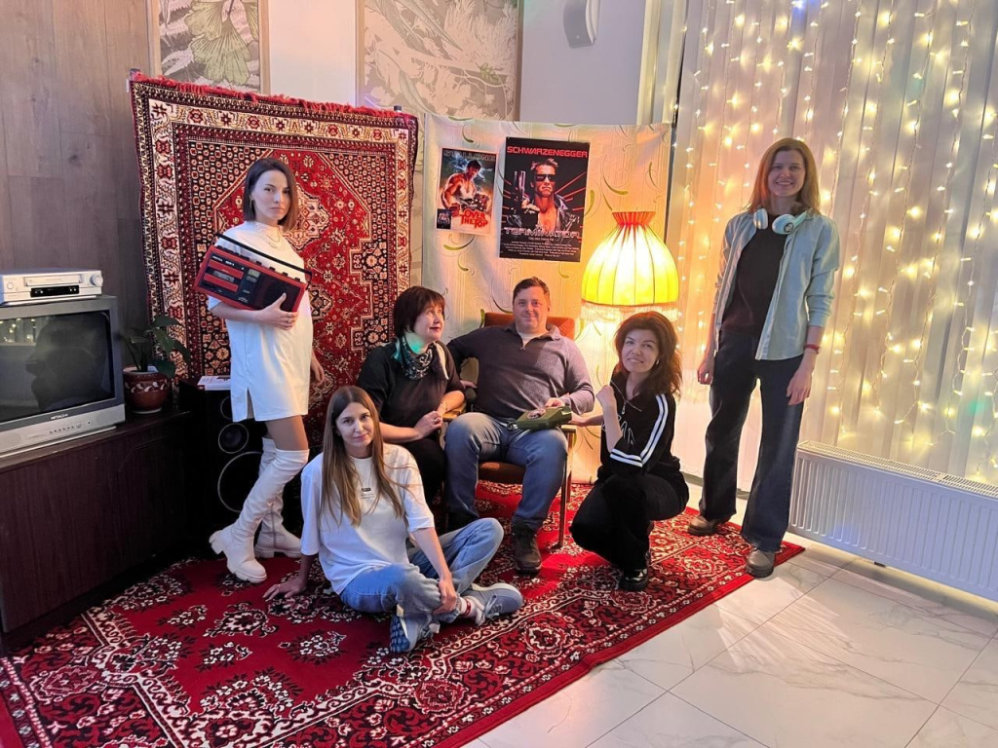
В ДК «Кленово» прошел зажигательный тематический квиз «90-е. Ностальгия». Гостям были предложены интересные задания, организовали тематическую фотозону.
На вечере звучала музыка, живое исполнение известных хитов того времени и дискотека. Участники квиза подготовились и пришли в соответствии с дресс-кодом.
Пять команд отважно сражались за звание победителей, но в итоге победила дружба и первенство досталось команде "Юппи".
Организаторы выразили благодарность всем участникам, которые поддерживали атмосферу веселья под мелодии девяностых.
Сотрудники Дома культуры пригласили жителей на следующую игру, которая состоится через месяц.
Напомним, что принять участие в игре могут все желающие в возрасте от 18 до 40 лет, предварительно позаботившись о гардеробе, в него должен входить хоть один из элементов моды 90-х годов.

Адрес страницы: http://voronovo.mos.ru/info/detail/12801876.html
Управа района Вороново города Москвы

